**TUTOR / HORARIOS**

Cuando se crea un horario se pone el importe en este caso 290

Todo bien. Estos son los 3 ejemplo que voy a probar.

**SEGÚN LO CONVERSADO POR TELEFONO, ESTA SOLICITUD QUEDA SIN EFECTO.**

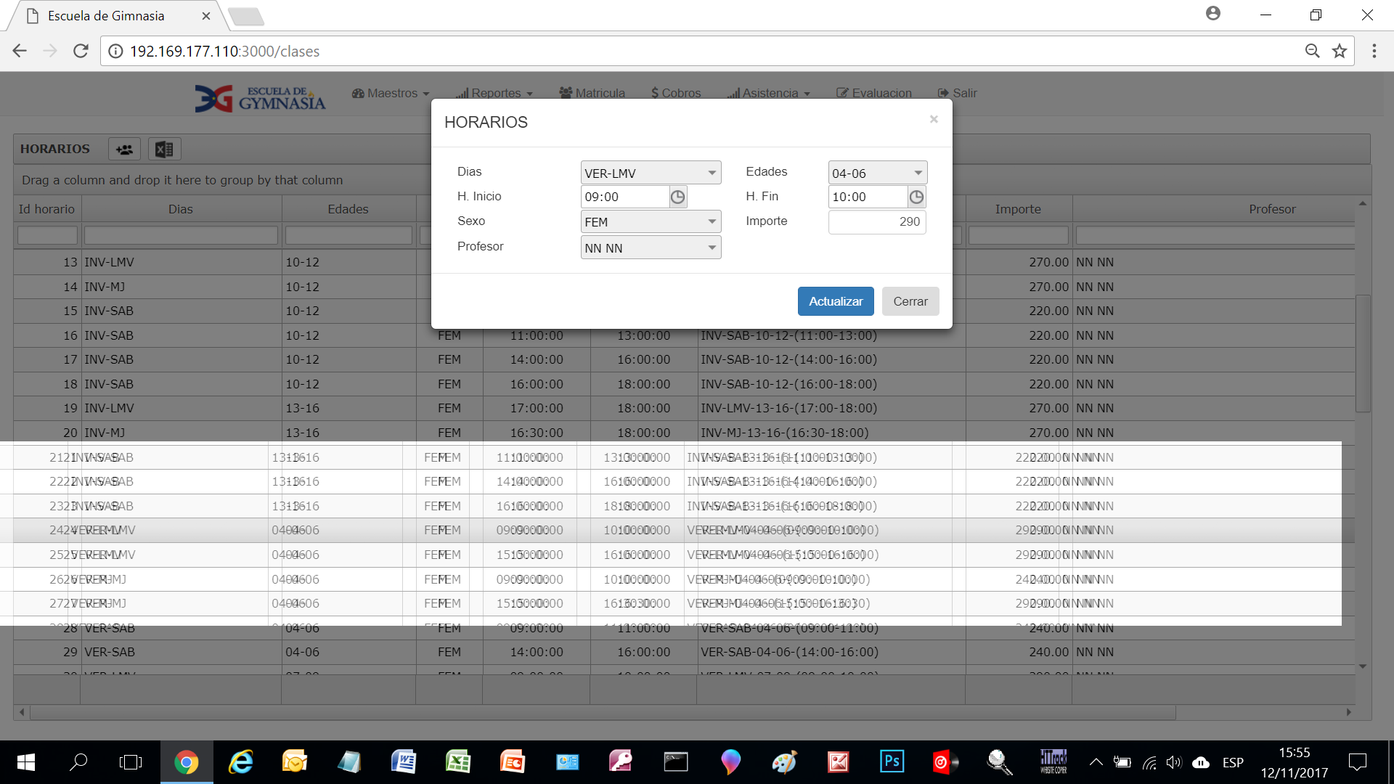

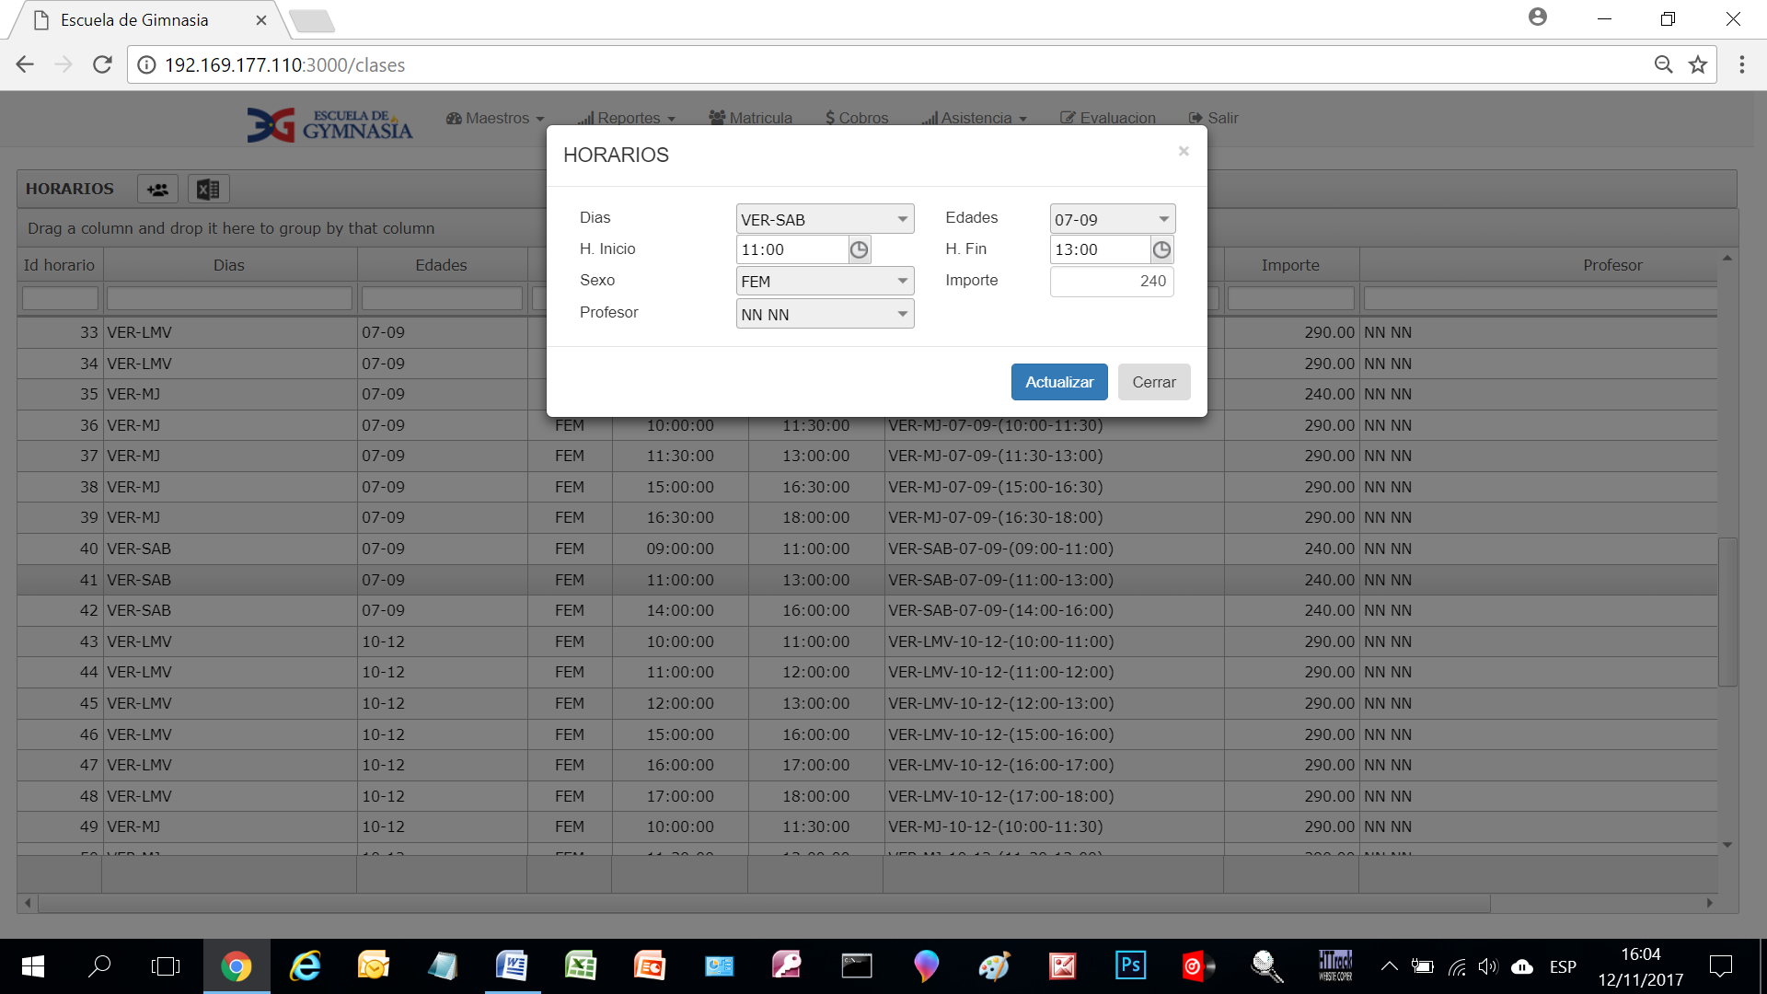

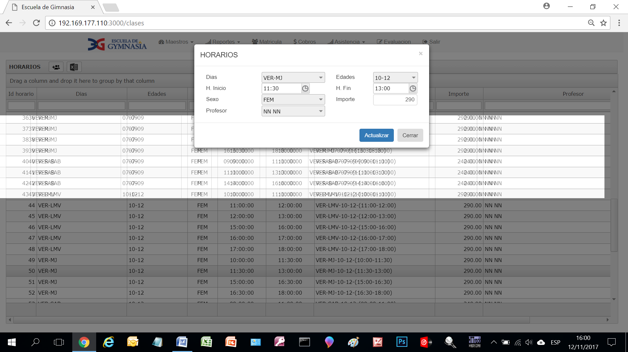

**MAESTRO / HORARIOS**

Acá falto poner la empresa a la cual facturaba, de tal forma que en la matricula al escoger el horario pone automáticamente la empresa por ejemplo

Empresa 1 (corresponde ADUL, INV-LMM, INV-MJ, VER-LMV, VER-MJ, SELE)

Empresa 2 (correponde SAB)

**SEGÚN LO CONVERSADO POR TELEFONO, ESTA SOLICITUD QUEDA SIN EFECTO.**

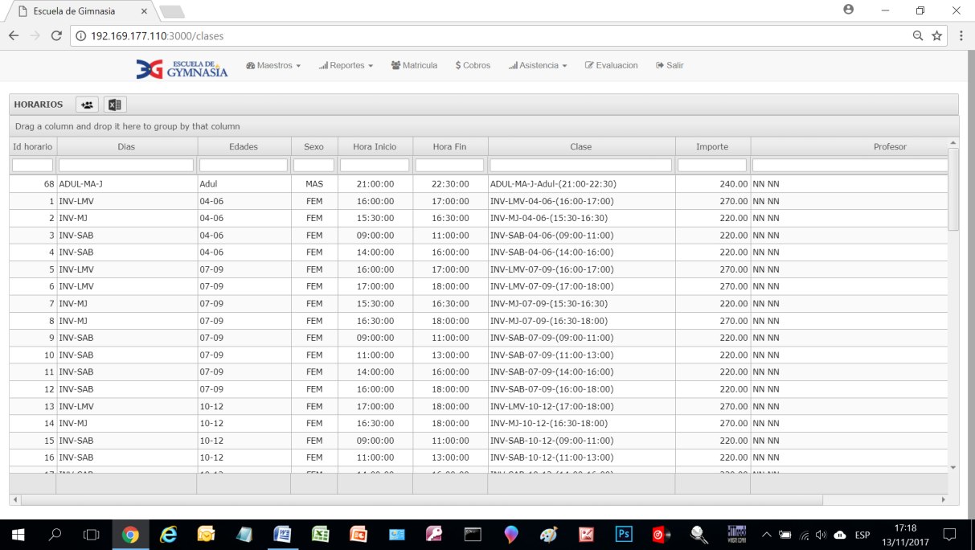

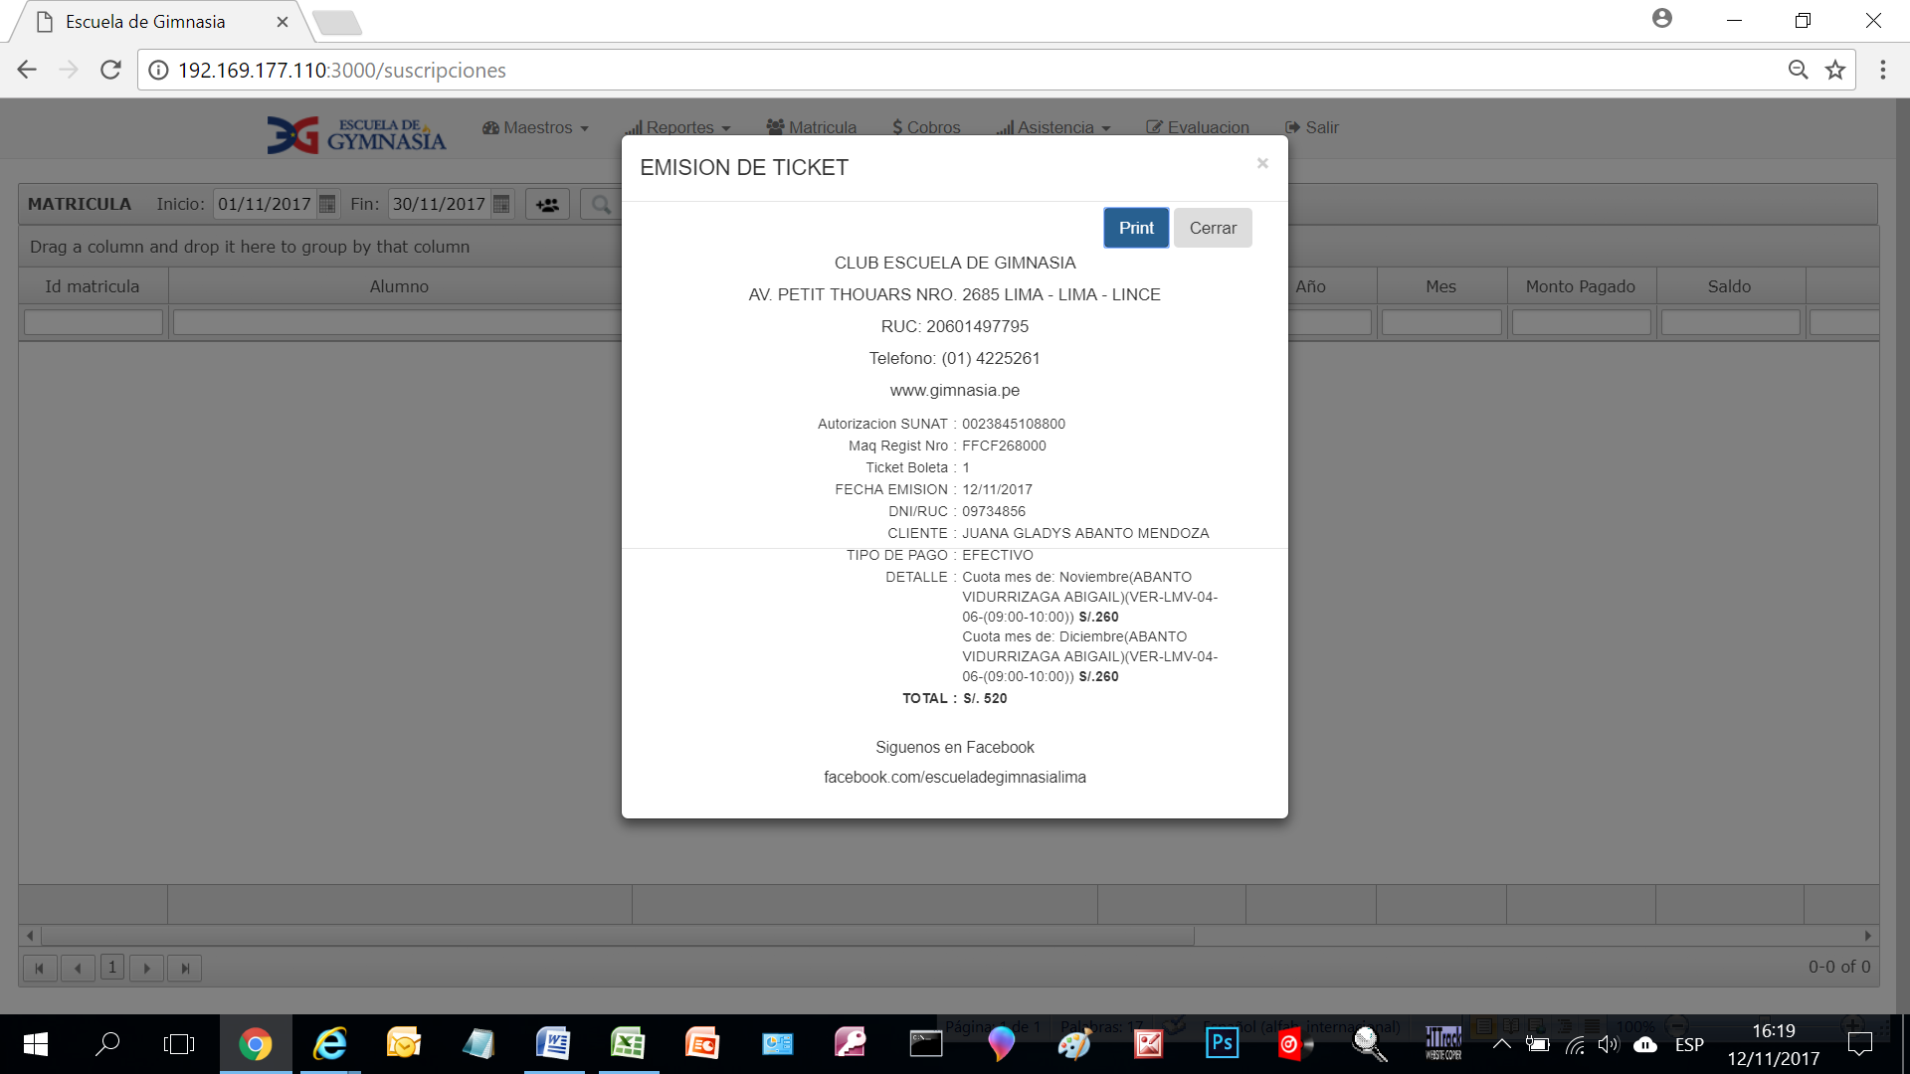

**EMISION DE TICKET**

**NO ENTIENDO ESTE**

**REQUERIMIENTO**

En el ticket hay la siguiente

información de la empresa:

Nombre:

Dirección:

Departamento:

Provincia:

Distrito:

Ruc:

Teléfono:

Pagina web:

Autorización SUNAT:

Maq. Regist N°:

Facebook:

**TUTOR / PARAMETROS**

**ESTA SOLICITUD NO SE ESTABLECIO EN EL PRIMER ALCANCE, NO ES UN ERROR ES UNA ACTUALIZACION, LA CUAL TIENE UN COSTO DE US$ 65.00**

Faltan los campos para llenar la siguiente información:

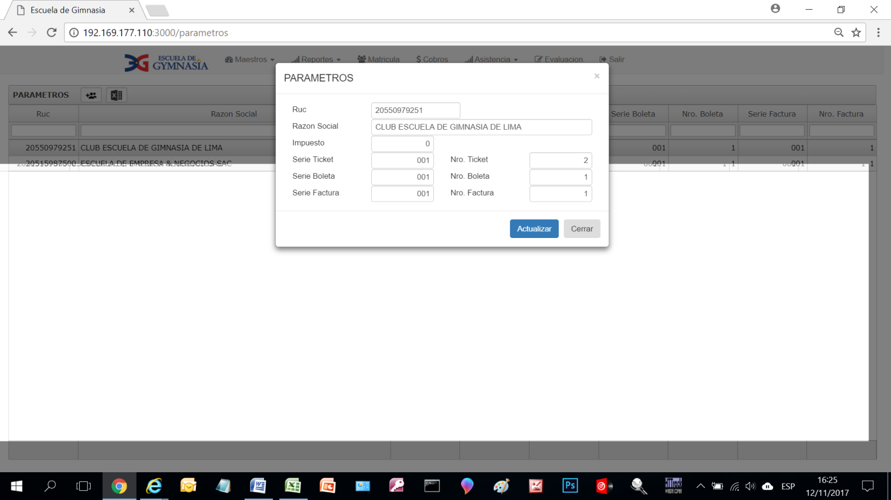Dirección:

Departamento:

Provincia:

Distrito:

Teléfono:

Pagina web:

Autorizacion SUNAT:

Maq. Regist N°:

Facebook:

**MAESTRO / REGISTRO DE VENTAS**

Se debe permitir borrar el último registro.

En el registro de ventas poner una columna donde permita ver el tickets y poder imprimirlo, así tiene el sistema anterior ayuda bastante para volver imprimir tickets si se malogra el rollo de papel. Puedes ver que en el sistema anterior tiene una impresora.

El registro de ventas solo visualiza la Empresa 1, he matriculado en la empresa 2 y como ver el registro de ventas. **YA SE REFLEJAN AMBAS EMPRESAS, LO QUE PASO FUE QUE SE REGISTRO UNO CON FECHA OCTUBRE Y OTRA NOVIEMBRE.**

